**UNIVERSIDAD AUTÓNOMA DE BAJA CALIFORNIA**

**Facultad de Ciencias Químicas e Ingeniería**

Programas de Ingeniero en Computación e Ingeniero en Software y Tecnologías Emergentes

# INFORMACIÓN DE LA MATERIA

Nombre de la materia y clave: Lenguaje de Programación Python (36305).

Grupo y periodo: 532 (2022-2)

Profesor: Manuel Castañón Puga.

# INFORMACIÓN DE LA ACTIVIDAD

Nombre de la actividad: Práctica de laboratorio 1.3.1 Objetos y estructuras de datos

Lugar y fecha: A 3 de diciembre de 2022 en el Edificio 6E, Salón 204.

Carácter de la actividad: Individual

Participante: Emmanuel Alberto Gómez Cárdenas

# REPORTE DE ACTIVIDADES

1. Utilice el repositorio en GitHub con el portafolio de prácticas de laboratorio que creó en la Meta 1.2.
2. Clone el repositorio en su computadora y agregue una carpeta de código para la Actividad de taller 1.3.2. Puede hacerlo utilizando una IDE (Visual Studio Code, PyCharm, etc.).
3. Busque en Google Maps al menos 25 Oxxos cerca de su domicilio.

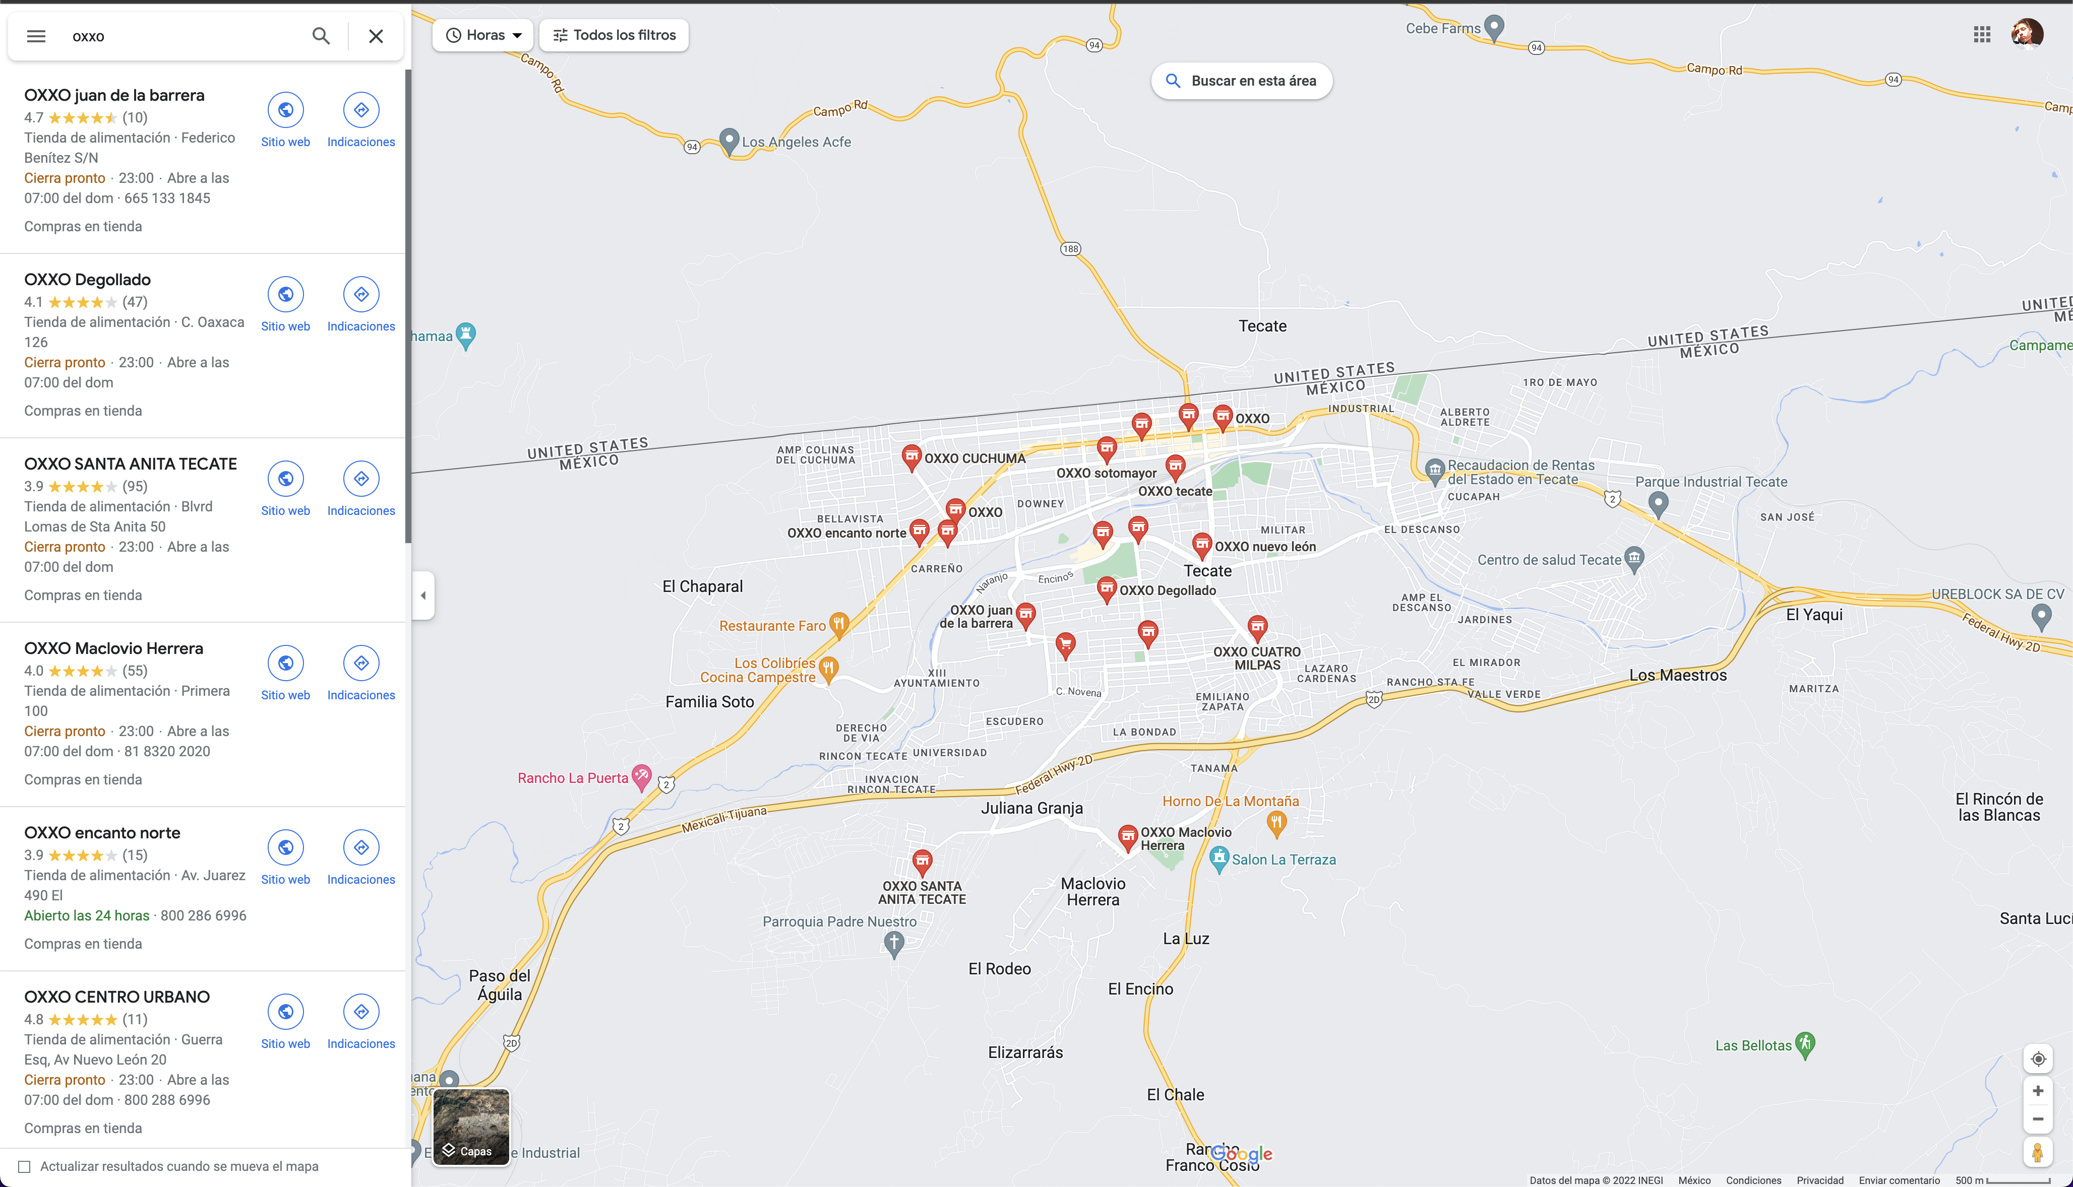

1. Haga un programa en Python que implemente la relación de Oxxos donde capture el domicilio (Calle, número y código postal) y las coordenadas geográficas de localización.

lista = []

x = int(input("\n\nIngrese el numero de elementos por capturar: "))

print("El formato de direccion es Calle, numero y codigo postal")

for i in range(x):

dom = []

print("\nElemento ", i+1)

name = input("Nombre: ")

dom.append(input("Ingrese la calle: "))

dom.append(input("Ingrese el numero: "))

dom.append(input("Ingrese el codigo postal: "))

coor = []

coor.append(input("Ingrese la latitud: "))

coor.append(input("Ingrese la longitud: "))

lista.append([dom, coor])

print(lista)

1. Respalde (*commit*) y suba (*push*) su código en el repositorio de GitHub para hacer la entrega de la práctica.

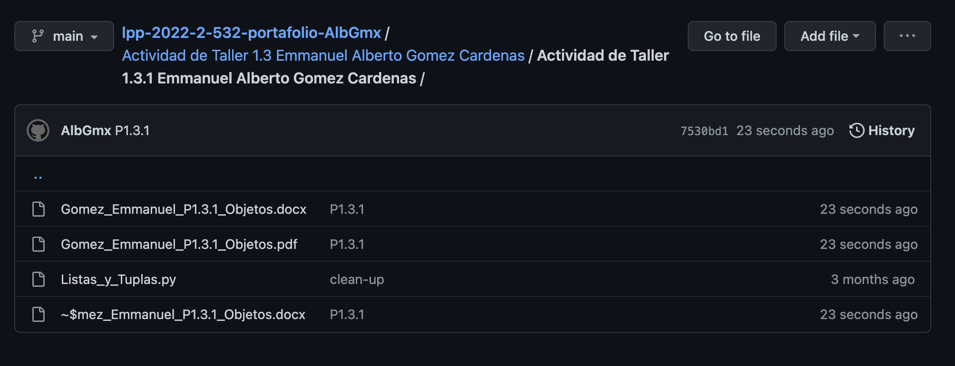

URL del repositorio:

<https://github.com/LPP-FCQI-UABC/lpp-2022-2-532-portafolio-AlbGmx>

# RESUMEN/REFLEXIÓN/CONCLUSIÓN

|  |  |
| --- | --- |
| Doy fe de que toda la información dada es completa y correcta. | Nombre y firma del alumno.  Gómez, Emmanuel A. |

Las estructuras de datos son un formato especializado para organizar, obtener, guardar y procesar informacion.

Gracias a estas nos es sencillo realiazar manipular y acceder a la informacion de distintas maneras.

Debido a que no toda la informacion será manipulada de la misma manera es necesario que existan distintas estructuras con un motivo específico.